한국석면추방네트워크 보도자료

충북 제천시 수산면 석면광산지역 주민 5명 폐질환 검사결과,
2명에게서 석면폐와 흉막반 석면질환 진단
석면광산이 있던 제천시 수산면 일대 주민 2명에게서 석면폐와 흉막반이라는 석면질환이 진단되었다. 석면폐와 흉막반 있는 경우 악성중피종이나 폐암의 발병 가능성이 높아 지속적인 건강모니터링이 필요하다. 이러한 결과는 제천지역에서 확인된 첫 석면피해자들로 한국석면추방네트워크와 KBS청주 ‘시사플러스’ 팀이 공동으로 동국대학교 일산병원에 의뢰한 결과이다.

일차로 2명, 이차로 3명 등 모두 5명의 남성 지역주민에 대해 CT촬영 검진을 의뢰했다. 검진을 담당한 안연순 동국대의대 산업의학과 교수는 “처음 의뢰 받은 두 명은 각각 폐결핵과 폐기종이 심한 경우였다. 다음 세 명 중 1명은 40대 후반으로 20대 초반 석면작업을 한 적이 있는데 검진결과는 정상이었다. 70대 후반 2명에 대해서 3개 의과대학의 영상의학과 흉부방사선 전공 교수 3명으로 구성된 판독팀이 공동판독을 했다. 결과는 두 명 모두에게서 석면폐와 흉막반이 진단되었다.”라고 말했다. 이들은 모두 수산면에 거주하는 70대 후반의 노인들로 석면광산에서 일한 직업력이 있다. 석면폐는 석면먼지가 폐 깊숙이 침투하여 폐가 섬유화되면서 폐기능이 저하되는 질병이고, 흉막반은 석면노출로 인해 폐를 둘러싼 흉막이 딱딱해지는 증상이다.

이름 | 나이 | 진단명 | 검진방법 | 석면 직업력 | 비고
A | 70대 | 석면폐,흉막반 | CT | 석면광산10년이상 | 버럭작업
B | 70대 | 석면폐,흉막반 | CT | 석면광산20년이상 | 갱내작업
C | 50대 | 중증폐결핵(비활동성) | CT | 석면광산일 부모 도움 | 버럭작업
D | 70대 | 중증폐기종 | CT | 석면광산 감독관 | 버럭작업
E | 40대 | 정상 | CT | 석면광산일 부모 도움 | 버럭작업

A씨는 젊었을 때 석면광산(갱내작업이 아닌 갱에서 캐낸 버럭에 붙은 석면을 떼내는 작업)에서 10년 넘게 잠깐씩 여러차례 일을 한 적이 있고 주로는 금광과 아연광산에서 일을 많이 했다고 한다. 그는 검진결과에 대해 “현재 특별한 자각증상이 없고 건강하다고 알고 있었는데 충격적이다.”라고 말하며 “우리마을이 장수마을이고 그동안 석면으로 인한 피해자가 하나도 없는 것으로 알고 있었다”라고 말했다. B씨는 이 지역에서 20년 이상 가장 오랫동안 석면광산에서 일한 경우이다. 그는 검진결과에 대해 “예전부터 폐가 안 좋아서 병이 있는 걸로 생각해왔다”며 비교적 담담하게 결과를 받아들였다.

지난 10일 한국석면추방네트워크는 석면광산 인근에 대한 석면오염조사에서 26개의 토양 및 고형시료분석결과 88%인 23개에서 트레몰라이트 등 각섬석 계열의 석면이 검출되었다는 결과를 발표한 바 있다. 또 1월에는 충남 보령과 홍성지역 석면광산 인근주민 215명에 대한 건강조사에서 51%인 110명이 석면질환에 걸린 것으로 밝혀져 충격을 준 바 있다.

지난 1월20일 서울 여의도 국회앞에서 전국에서 모인 100여명의 석면피해자들은 전국석면피해자와가족협회 결성에 의견을 모으고 한국석면추방네트워크 소속 단체들과 함께 석면특별법 제정위한 국민서명운동에 나서기로 했다. 석면피해자들이 늘어나고 있는데 치료와 보상을 위한 제도적 장치가 없고 정부당국이 피해자구제에 나서지 않자 국민여론에 직접 호소하고자 거리로 나선 것이다. 석면공해가 광범위하고 심각한 상태임이 밝혀지고 있고 피해자가 속출하는 만큼 정치권과 행정부가 속히 문제해결에 나서 석면특별법을 제정하고 국가석면지도 작성 및 국가석면센터 설립 등 필요한 조치를 취해야 한다.

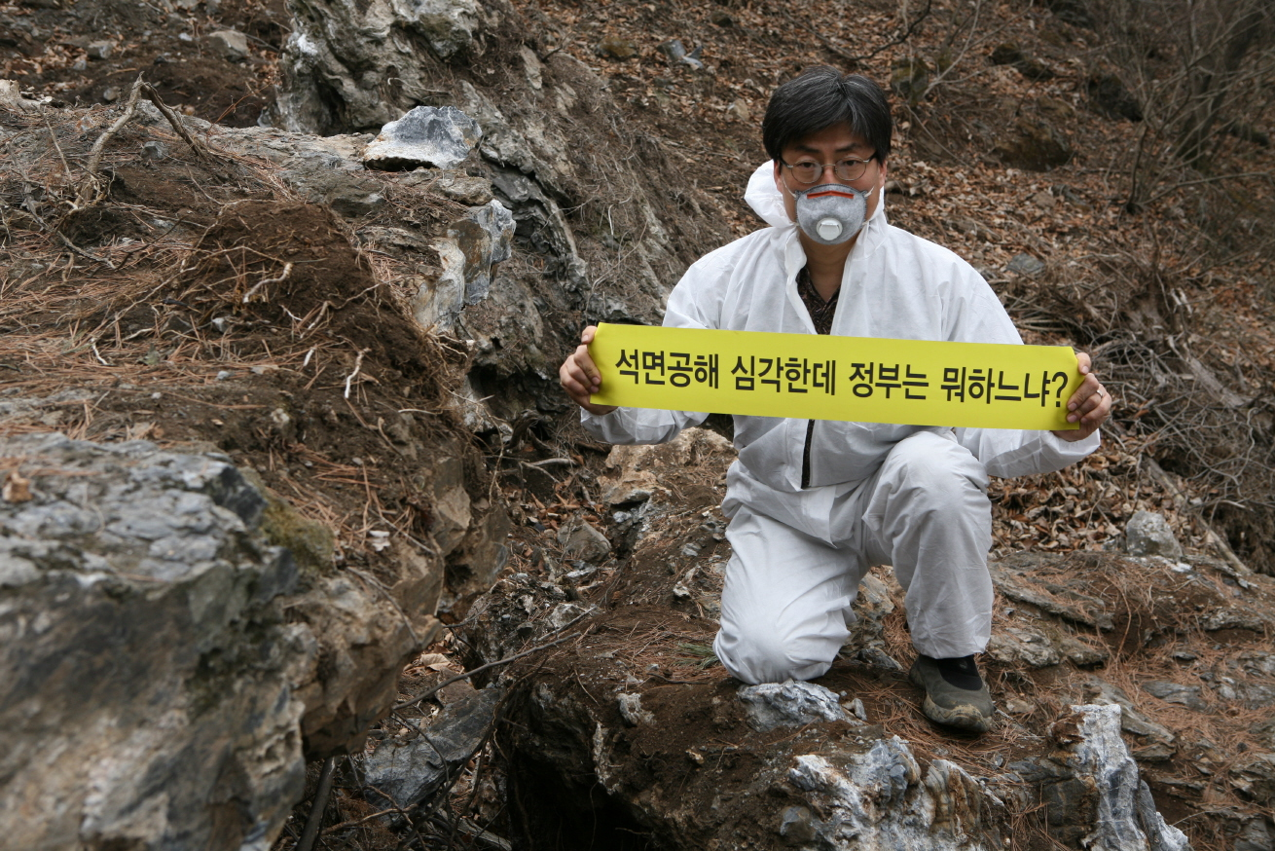
<사진, 한국석면추방네트워크 회원, 2009년2월12일 충북 제천시 수산면 전곡리 채석장의 트레몰라이트 석면덩어리 위에서>

2009년 2월13일

한국석면추방네트워크
(Ban Asbestos Network Korea)
www.cafe.daum.net/asbestosfree

내용문의; 최예용 (시민환경연구소 부소장, 010-3458-7488)
김진우 (제천환경운동연합 사무국장 010-6731-2203)

